**SAÉ 2.05**

Gestion de projet

**Celine Jin | Berdah Clément | Hamsek Fayçal**

**Cahier des charges.**

* Environnement
  + Le client sont des particuliers, ce sont nos parents.
* Interlocuteurs
  + Parents
  + Sonia
  + Sacha
* Objectif
  + Rénover une chambre pour location après notre départ
* Contexte
  + Le projet est de rénover une chambre pour la rendre autonome et la louer à un étudiant pour la prochaine rentrée à la suite de notre fin d’étude.
* Demandeur
  + Les parents
* Exigences fonctionnelles
  + Salle de bain (6m² au sol et 20m² au mur)
  + Isolation des murs (phonique et thermique)
  + Changement des fenêtres pour isoler du bruit extérieur
  + Résoudre le problème d’humidité
* Exigences non fonctionnelles
  + Doit être disponible pour la rentrée
  + Doit comporter une salle de bain
  + Une porte qui donne sur la rue pour plus d’autonomie
  + Doit faire 30m²
  + Sécurité : contraintes techniques (détecteur de fumée)
  + Performances : autonomie
* Autres
  + Sarcelles Village
* Risques
  + Mère et Betty contre le projet
  + Manque de temps et de compétences
  + Manque de budget
* Limites
  + Temps : juillet et août
  + Budget : 4000e + 1500e(stage) + 8500e (crédit à 0% selon des modalités)

Les acteurs qui peuvent être hostiles sont la mère et la petite sœur qui sont contre le projet de rénovation.

**Matrice RACI :**

| Tâches : | Responsable : | Assistance : | Consultation : | Information : |
| --- | --- | --- | --- | --- |
| Décaper le sol | Nous | Jimmy | Notre père | Betty, Sonia, , notre mère |
| Poser les portes | Nous | Jimmy | Notre père | Betty, Sonia, notre mère |
| Décoller le papier existant | Nous | Jimmy | Notre père | Betty, Sonia, notre mère |
| Lessiver le plafond et les murs | Nous | Jimmy | Notre père | Betty, Sonia, notre mère |
| Faire le ménage | Nous | Notre mère | Notre père | Betty, Sonia |
| Peindre le plafond et les murs | Nous | Jimmy | Sonia, notre père | Betty, Sacha, notre mère |
| Installer la douche et le lavabo | Notre père | Sacha | Nous, Jimmy | Betty, Notre mère, Sonia |
| Rénover la cloison | Nous | Jimmy | Notre père | Notre mère, Betty, Sacha |
| Installer l'isolation phonique | Nous | Jimmy | Notre père | Notre mère, Betty |
| Peindre les murs | Nous | Jimmy | Sonia, notre père | Betty, notre mère, Sacha |
| Meubler la chambre | Sonia | Votre mère, Betty | Nous | Sacha, Jimmy, notre père |
| Installer de l'électricité | Sacha | Nous | Notre père | Notre mère, Betty, Sonia |
| Installation de l’eau | Nous | Un plombier | Notre père | Notre mère, Sonia, Betty |
| Poser le carrelage | Nous | Jimmy | Notre père | Betty, Sacha, notre mère |

Nous sommes le chef de projet, nous devons faire en sorte que le projet ne prenne pas de retard et éviter les risques. Notre rôle est d’attribuer les tâches, d’éviter les risques et les conflits. Nous serons le responsable de décaper le sol, poser les portes, décoller le papier existant, lessiver le plafond et les murs, rénover la cloison, installer l’isolation phonique, l’installation de l’eau et poser le carrelage avec l’assistance de Jimmy et la consultation de notre père. Nous sommes également responsables du ménage avec l’assistance de notre mère et la consultation de notre père et également peindre les murs et le plafond avec l’assistance de Jimmy avec la consultation de Sonia et de notre père. L’installation de la douche et du lavabo est sous la responsabilité de notre père avec l’assistance de Sacha et l’installation de l'électricité sera gérée par Sacha avec notre assistance avec la consultation de notre père. L’installation de l’eau sera sous notre responsabilité avec l’assistance d’un plombier avec la consultation de notre père. Sonia sera responsable de meubler la chambre avec l’assistance de notre mère et Betty avec notre consultation.

Les acteurs hostiles à ce projet sont notre sœur Betty et notre mère qui sont contre ce projet. Notre sœur Betty est l’acteur le plus hostile qui essaye d'empêcher l'aboutissement du projet. Notre mère

est contre la location de la chambre, elle veut donner la chambre à Betty plus tard. Afin d’éviter les conflits, nous les avons intégrés au projet.

**Diagramme WBS :**

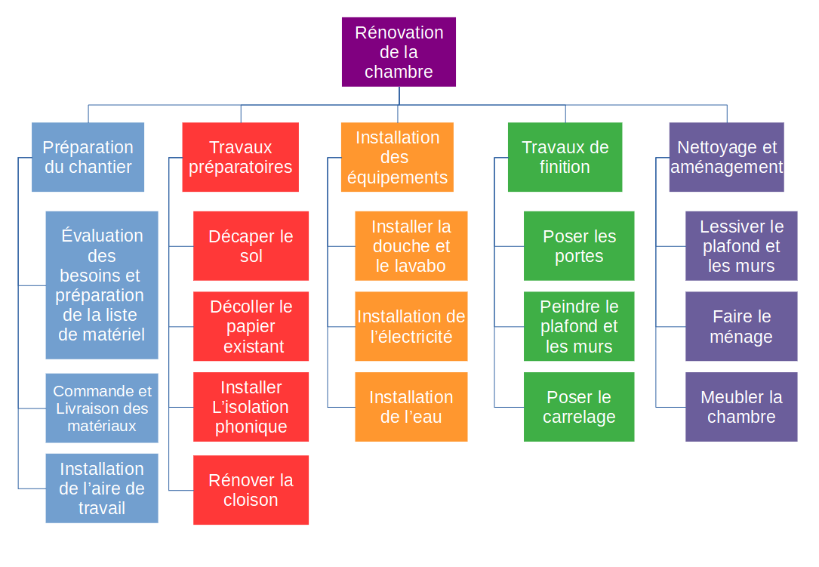

**Tableau du diagramme PERT**

| Tâche : | Durée | Antériorité |
| --- | --- | --- |
| Faire le ménage A | 1 | . |
| Décaper le sol B | 1 | A |
| Décoller le papier existant D | 1 | A |
| Lessiver le plafond E | 1 | A |
| Rénover la cloison F | 7j | B, C, D, E |
| Installer l’isolation phonique G | 7j | F |
| Installer un système d’éclairage H | 1j | F |
| Installer la douche et le lavabo I | 7j | F |
| Poser la porte d’entrée J | 1j | F |
| Poser le carrelage K | 4j | F, J |
| Peindre le plafond L | 2j | B, C, F |
| Peindre les murs M | 2j | B, C, F |
| Acheter le lit N | 1j | . |
| Meubler la chambre O | 3j | N |

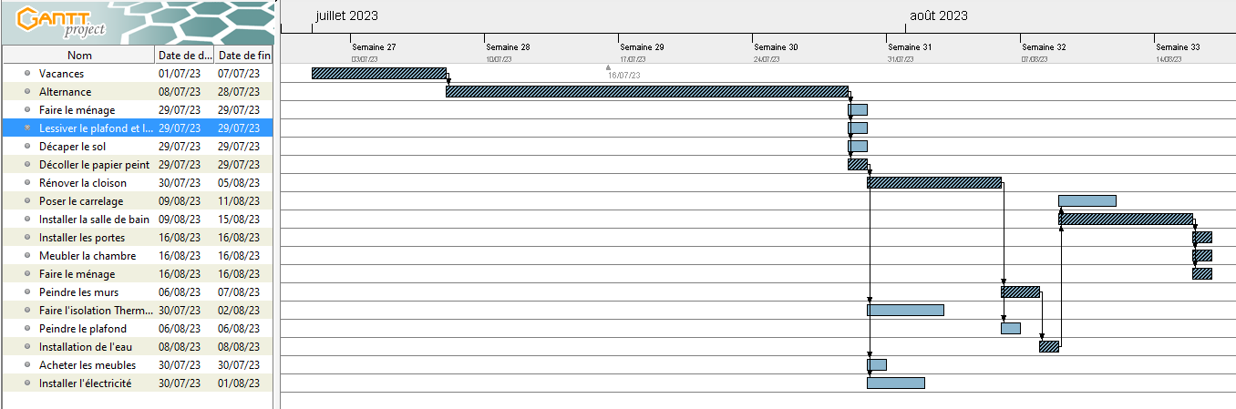

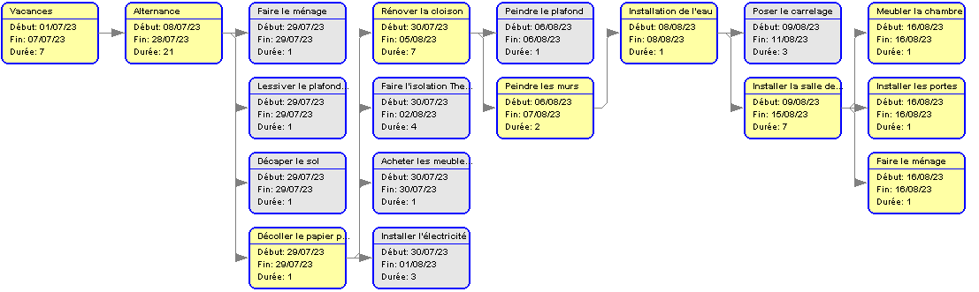

**Budget :**

Afin de mener à bien ce projet, il faut avoir une idée du total d’argent qui est à investir.

Pour ce faire, nous devons additionner le coût de toutes nos tâches / achats.

Voici un tableau résumant les coûts totaux :

| **Tâches / Achats** | **Coûts** |
| --- | --- |
| Décaper le sol | 350€ |
| Décoller le papier existant | 30 € |
| Lessiver le plafond/murs | 20 € |
| Rénover la cloison | 550 € |
| Installer l’isolation phonique | 800 € |
| Installer un système d’éclairage (électricité, lampe au plafond, interrupteur… ) | 500 € |
| Achat + Installation de la douche et du lavabo | 1800 € |
| Achat des portes | 180 € |
| Poser le carrelage | 450 € |
| Peindre le plafond | 150 € |
| Peindre les murs | 400 € |
| Acheter les fournitures de la chambre | 1 375 € |
| Louer les matériaux | 200 € |
| **Total** | 6 805 € |

Parmis les achats des fournitures, il y a :

* Lit double avec matelas. ( ≃ 400 €)
* Table de chevet + Lampe de chevet ( ≃55 €)
* Quatres chaises ( ≃ 60 €)
* Un réfrigérateur ( ≃ 300 €)
* Un micro-ondes ( ≃ 80 €)
* Un bureau + chaise de bureau ( ≃ 280 €)
* Une plante ( ≃ 20€)
* Deux placards / armoires ( ≃ 100€)
* 3 tapis (2 petits pour la salle de bain, 1 grand à l’entrée de la chambre) ( ≃ 60 €)
* Set de couverts pour 6 (~20€)

Avec un total de 6 805 € pour rénover la pièce de A à Z, il faut maintenant trouver au bout de combien de temps nous serons rentables. Pour un chambre comme celle-ci de 30 m^2, 2 pièces, dans Sarcelles il faudrait la louer pour ≃ 700 € par mois.

Le prix de la chambre à louer est donc de 700 € par mois. Pour être rentable et en bénéfice, il faut faire le prix total dépensé (6 805 €) divisé par le gain par mois dû au locataire (700 €).

Selon les calculs, nous serons rentables à partir du 10ème mois.

**Risques :**

Plusieurs risques sont possibles durant notre projet et peuvent ralentir la progression de celui-ci. On peut donc lister les potentiels imprévus.

| **Description du risque** | **Probabilité du risque** | **Notation impact** | **Description de l’impact du risque sur les critères du projet** | **Action préventive** | **Action corrective** |
| --- | --- | --- | --- | --- | --- |
| Retards de commandes | Moyenne | impact moyen | Peut décaler la date de fin du projet | Prendre de l’avance dans les commandes | Appeler le magasin, prendre directement les articles sur place |
| Détérioration lors des travaux | Faible | impact fort | Oblige à recommencer voire même commencer des nouvelles tâches. Décaler aussi la date de fin du projet | Être minutieux pendant les travaux | Réorganiser l’ordre des tâches et recruter les travailleurs nécessaires ainsi que le matériel |
| Maladie | Faible | impact faible | Potentielle absence et retard | Se protéger, être prudent | Prendre du repos, ne pas forcer et prendre les médicaments prescrits par le médecin |
| Indisponibilité des travailleurs | Moyenne | impact moyen | Tâche ne pouvant être réalisée au moment prévu | Trouver d’autres personnes pouvant remplacer en cas de nécessité | Demander à son entourage, le faire seul mais d’abord comprendre et apprendre comment le faire |
| Météo défavorable | Moyenne | impact faible | Difficulté à réaliser certaines tâches | Prendre des mesures pour protéger | Attendre que ça se calme, bâcher les meubles pour les protéger |
| Changement réglementation | Faible | impact fort | Peut changer complètement l’issu du projet | Se renseigner, anticiper des potentiels changement | Changer rapidement les tâches afin que le résultat convienne au règlement |
| Défauts dans la structure | Faible | impact moyen | Possibilité de retarder le projet car les travaux sont plus durs qu’ils paraissaient | Évaluer la difficulté à rénover la structure et s’adapter | Appeler du renfort et comprendre comment continuer sans difficultés supplémentaires |
| Conflits avec voisins | Moyenne | impact moyen | Peut ralentir le projet en fonction des exigences des voisins | Prévenir les voisins de tout ce qui va se passer | S’excuser et échanger avec eux pour trouver un point d’entente |
| Difficulté procuration matériel | Moyenne | impact fort | Peut ralentir la progression du projet | Anticiper et se procurer le matériel en avance | Demander du matériel à son entourage |
| Betty rompt avec Sacha | Faible | impact moyen | Absence de travailleur gratuit pour l’électricité | Comprendre et affirmer que leur relation est bonne | Trouver un remplaçant pour s’occuper de l’électricité |

**Plan :**

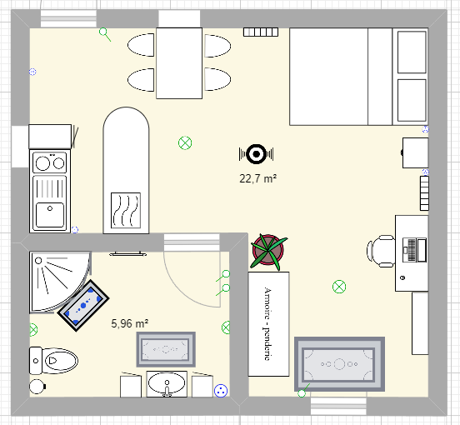

= Lampe

= Prise

= Détecteur de fumée

= Interrupteur

= Lampe murale

= Radiateur

 = Micro-ondes

= Etagère

= Porte serviette chauffant

**Conclusion :**

J’ai choisi de partir en vacances et de faire les 3 semaines d’apprentissage en juillet pour laisser mon mois d’Août libre. Suite à cela, durant ce projet nous avons décidé de mettre notre appartement aux normes dites de “décence” pour profiter d’un prêt de 8500€ et donc augmenter notre budget pour avoir un budget total de 14 000€. Nous avons aussi décidé d’utiliser une grande partie du budget pour avoir un aménagement intérieur plutôt agréable pour le locataire mais aussi pour pouvoir le louer à un prix assez correct et être rapidement rentable. Nous avons aussi choisi d'appeler des artisans pour l'installation de l'arrivée d’eau pour la salle de bain et la cuisine et d’appeler des personnes que l’on connaît comme Sacha ou notre père.

**Annonce vente:**

Vous cherchez un appartement moderne et confortable à Sarcelles village ? Nous avons ce qu'il vous faut ! Cet appartement de 30m2 a été fraîchement rénové pour offrir un espace de vie fonctionnel et accueillant. Il dispose d'une cuisine équipée, d'une salle de bain avec douche et toilettes, ainsi que d'une pièce de vie lumineuse et bien agencée.

Situé dans un quartier paisible et résidentiel, vous pourrez profiter d'un environnement tranquille tout en ayant tous les services et commerces à proximité. Les transports en commun sont également aisément accessibles pour vous permettre de vous déplacer aisément dans la ville et ses alentours.

Le loyer mensuel est de 800€ toutes charges comprises, ce qui en fait une option économique pour ceux qui recherchent un logement de qualité à un prix raisonnable près de Paris.